2024 - Sistemas de Inteligencia Empresarial Laboratorio 1. Crear un proyecto de Analysis Services (multidimensional)

1. Inicie Visual Studio 2019

1. Cree un nuevo proyecto

1. Seleccione proyecto de tipo “Analysis Services Multidimensional”

1. Nombre y ubique una carpeta para el proyecto

1. Identifique los elementos del proyecto creado
   1. Nombre del Proyecto: SSAS_BANK_LR
   2. Data Source: Conexión a la fuente de datos (DataWarehouse o DataMart)
   3. Data Source Pies: Tablas seleccionadas (dimension y/o hechos) a analizar
   4. Cubes: Estructura multidimensional de rápida consulta
   5. Dimensions: Estructura identificadas como los criterios o variables del negocio para el análisis

1. Ejecutar las siguientes consultas en el SQL Management Studio

* STAGE_BANK_TABLA_FECHAS
* Script STG_FECHAS

1. Identificar y seleccionar la tabla dbo.FACT_MOVIMIENTO de la base de datos STAGE_BANK

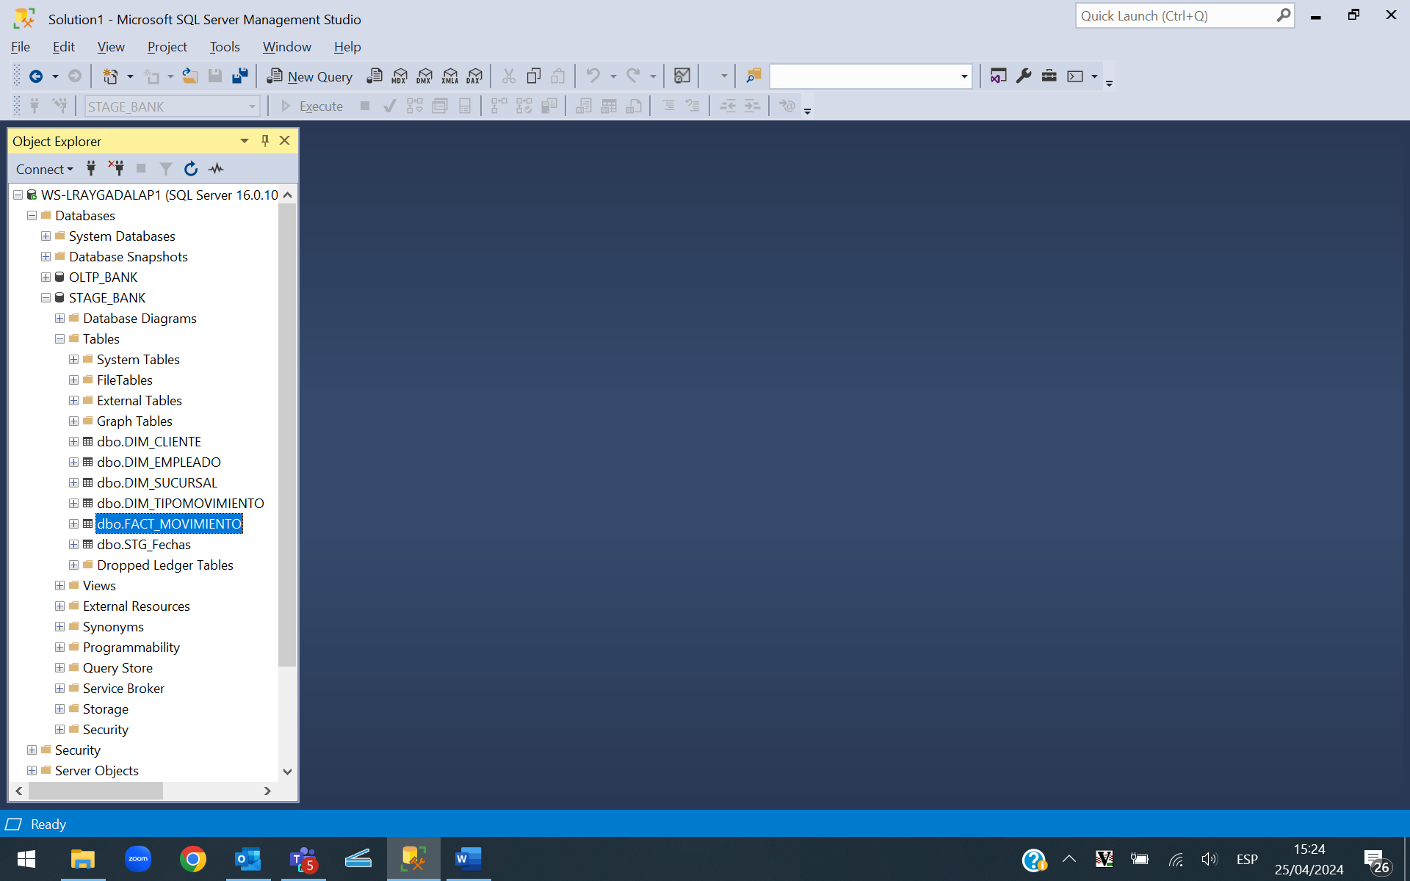

1. Haga click derecho en diseño y agregue la FECHA_MOVIMIENTO como se indica:

